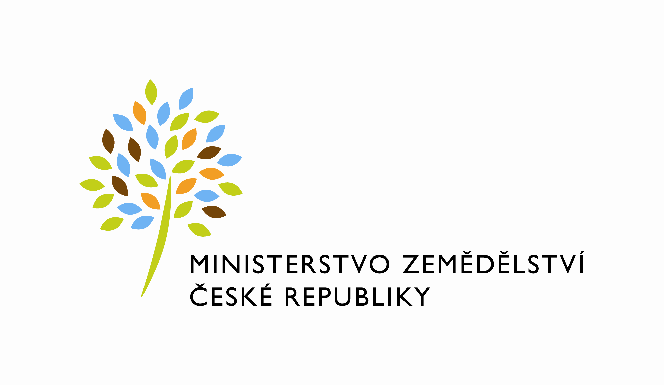

MZE-45715/2022-12122
mzedms023937633
útvar: Odbor informačních a komunikačních technologií  Číslo útvaru: 12120  VÁŠ DOPIS ZN.:  ZE DNE:  SPISOVÁ ZN.: 74VD12000/2019-11153  NAŠE ČJ.: MZE-45715/2022-12122  VYŘIZUJE: Bc. Petra Honsová  Telefon: 221811019  E-MAIL: Petra.Honsova@mze.cz  ID DS: yphaax8 | T-SOFT a.s.  Za Brumlovkou 1559/5  Michle  140 00 Praha 4
adresa: Těšnov 65/17, Nové Město, 110 00 Praha 1

DATUM: 26. 7. 2022

Prodloužení termínu dodání objednávky DMS č. 4500139139, Z33158

Dobrý den,

oznamujeme Vám tímto prodloužení termínu dodání objednávky č. 4500139139 k RFC_DMS_II_2021_No010_zavedeni_jmen_rejstriku_DMS (Z33158).
Nový termín dodání je stanoven do 15. 12. 2022.

Zdůvodnění:
Důvodem prodloužení je upřednostnění realizace prioritnějších rozvojových požadavků a zajištění dostatečného časového prostoru pro garanty MZe pro ověření shody dat dosavadního a nového řešení. Prodloužení bylo odsouhlaseno garantem.

S pozdravem

%%%el_podpis%%%

Ing. Vladimír Velas  ředitel odboru | Otisk úředního razítka

Přílohy:

